Rota/Adeno/Giardia/CCV Antigen Rapid Test

Katalogové číslo: GDX19-1

POUŽITÍ

Petscreen Rota/Adeno/Giardia/CCV Antigen Rapid Test je kvalitativní imunochromatografický test pro rychlou detekci antigenů Rotavirus, Adenovirus, Giardia a Coronavirus ve stolici psů. Petscreen Rota/Adeno/Giardia/CCV Antigen Rapid Test je určen pouze pro prvotní screening a reaktivní vzorky by měly být potvrzeny doplňkovým testem, například ELISA.

SOUHRN A POPIS TESTU

Infekční gastroenteritida je jednou z hlavních příčin hospitalizace psů a identifikace etiologického agens je pro veterinární lékaře těžkým úkolem vzhledem k tomu, že etiologii gastroenteritidy způsobují různá patogenní agens, především koinfekce mezi viry, bakteriemi nebo parazity. Každý jednotlivý test se provádí pomocí dvojice monoklonálních protilátek specifických pro detekci virového/parazitárního antigenu.

Petscreen Rota/Adeno/Giardia/CCV Antigen Rapid Test umožňuje současnou a diferenciální detekci antigenů Rotavirus/ Adenovirus/ Giardia a Coronavirus v trusu psů.

PRINCIP TESTU

Petscreen Rota/Adeno//Giardia/CCV Antigen Rapid Test pracuje na principu imunochromatografie. Kazeta kombinovaného testu se skládá ze čtyř proužků, z nichž každý je specifický pro danou infekci. Používá se ke kvalitativní detekci antigenů Rotavirus, Adenovirus, Giardia a Coronavirus v trusu psů. Základní součásti každého testovacího proužku zahrnují: a) konjugovanou podložku, která obsahuje detekční molekulu konjugovanou s koloidním zlatem, b) proužek s nitrocelulózovou membránou obsahující dvě linie T: záchytná molekula a C: kontrolní činidlo.
Testovací linie
Kontrolní linie

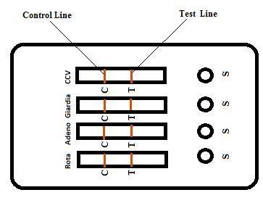

Testovaný vzorek přidaný do jamky pro vzorek s přiměřeným množstvím pufru migruje z podložky pro vzorek na konjugovanou podložku, kde se antigen přítomný ve vzorku váže na konjugát koloidního zlata. Vzorek poté pokračuje v migraci přes membránu, dokud nedosáhne záchytné zóny, kde se komplex konjugátu antigenu a detekční molekuly váže na imobilizovanou záchytnou molekulu (na testovací linii) a vytváří na membráně viditelnou linii. Pokud není příslušný antigen ve vzorku přítomen, nedojde v záchytné zóně k žádné reakci a nevytvoří se testovací linie. Vzorek pak migruje dále podél proužku, dokud nedosáhne kontrolní zóny, kde se vytváří viditelnou linii na membráně. Tato kontrolní linie potvrzuje, že vzorek prostoupil celou membránou.

REAGENCIE A MATERIÁL, KTERÝ JE SOUČÁSTÍ BALENÍ

PŘÍPRAVA VZORKU

Vzorek: stolice

- Pomocí výtěrového tamponu odeberte vzorek stolice (čerstvý nebo skladovaný při teplotě 2-8 °C, použijte do 24 hodin). Alternativně lze tampon navlhčit v ředícím roztoku a vložit jej do rekta k odebrání stolice.

- Vložte tampon se vzorkem do testovacího roztoku a dostatečně jej promíchejte, abyste zajistili dobrou extrakci vzorku. Ujistěte se, že vzorek neobsahuje žádnou sraženinu, v případě potřeby jej odstřeďte.

POSTUP TESTU

- Vyjměte testovací kazetu z fóliového sáčku a položte ji na vodorovný povrch.

- Použijte kapátko jako pipetu pro odběr vzorku. Okamžitě přejděte k dalšímu kroku.

- Přidejte 3 kapky vzorku do jamky pro vzorek „S“. Počkejte 10 minut a odečtěte výsledky. Po 10 minutách je výsledek považován za neplatný.

INTERPRETACE VÝSLEDKŮ

Pozitivní a negativní Barevné linie na pozici kontrolní linie a testovací linie značí pozitivní výsledek. Barevná linie, která se neobjeví v testovací linii, značí negativní výsledek.

Rota, Adeno, Giardia and Corona pozitivní Rota, Adeno, Giardia a Corona negativní

Pouze Rotavirus pozitivní Pouze Adenovirus pozitivní

Pouze Giardia pozitivní Pouze Koronavirus pozitivní

Neplatný výsledek: Neobjevila se kontrolní linie
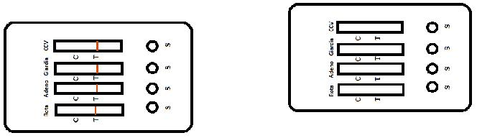

- Fóliový sáček (5 kusů) obsahující:

  - Jedna testovací kazeta a kapátko

  - Vysoušedlo

- Ředící roztok v lahvičce se šroubovacím uzávěrem
- Výtěrový tampon

- Návod k použití.

SKLADOVÁNÍ A STABILITA

Testovací soupravu skladujte při teplotě 2-30°C do data exspirace uvedeného na obalu/krabičce. CHRAŇTE PŘED MRAZEM. Před otevřením soupravu nechte vytemperovat na pokojovou teplotu.

UPOZORNĚNÍ A VAROVÁNÍ

- Použijte do 10 minut od otevření sáčku.
- Nedotýkejte se okénka s výsledky.
- Používejte pouze pufr dodávaný v soupravě
- Nemíchejte komponenty z různých souprav.
- Nepoužívejte vzorek, který obsahují sraženiny.

Global DX Ltd

Elmbank Business Centre

Menstrie
FK11 7BU

United Kingdom
- +44(0) 1259 230830

- contact@globaldx.com

- www.globaldx.com

Držitel rozhodnutí o schválení a dovozce:

“APR“ spol. s r.o.
V Chotejně 765/15
102 00 Praha 10
Česká republika

Tel: +420 272 764 421

Web: www.apr.cz

An ISO 9001:2015 Certified Company
GDX/QA/IFU/GDX19-1

Rev. č: 4.0
(Pouze pro profesionální použití)

